**Вычитка** [**статьи**](https://docs.ozon.ru/retail/tenders/stages/)

**Общий комментарий: мне нравится, как оформлена эта статья. В ней соблюдается структура, она отвечает основному запросу “быстро разобраться в инструкции, не тратя лишнее время на попытки разобраться, где находится нужная информация. Особенно хочется похвалить жирное выделение требующихся действий, это ставит нужные акценты и потенциально экономит время читателя.**

**Этап 1. Подготовьте ответ** [**#**](https://docs.ozon.ru/retail/tenders/stages/#%d1%8d%d1%82%d0%b0%d0%bf-1-%d0%bf%d0%be%d0%b4%d0%b3%d0%be%d1%82%d0%be%d0%b2%d1%8c%d1%82%d0%b5-%d0%be%d1%82%d0%b2%d0%b5%d1%82)

Чтобы принять участие в тендере, подготовьте документ с товарным составом:

1. Перейдите в раздел[**Тендеры → Активные**](https://retail.ozon.ru/tenders/).
2. Скачайте состав тендера: в строке тендера со статусом «Первый этап» в столбце «Состав» нажмите  .
3. Отредактируйте состав документа: укажите количество товара, которое есть на складе, и предлагаемую за него цену.
4. Загрузите документ на портал: в строке тендера в столбце «Ответ» нажмите  **→ Выбрать файл**. Выберите файл и нажмите **Отправить**.

Изменение статусов на портале может занять до 24 часов.

### **Требования к шапке файла** [**#**](https://docs.ozon.ru/retail/tenders/stages/#%d1%82%d1%80%d0%b5%d0%b1%d0%be%d0%b2%d0%b0%d0%bd%d0%b8%d1%8f-%d0%ba-%d1%88%d0%b0%d0%bf%d0%ba%d0%b5-%d1%84%d0%b0%d0%b9%d0%bb%d0%b0)

* Не удаляйте и не редактируйте содержимое ячеек.
* Не скрывайте, не удаляйте и не добавляйте новые столбцы.
* Не меняйте столбцы местами.

Правильно:



Неправильно:

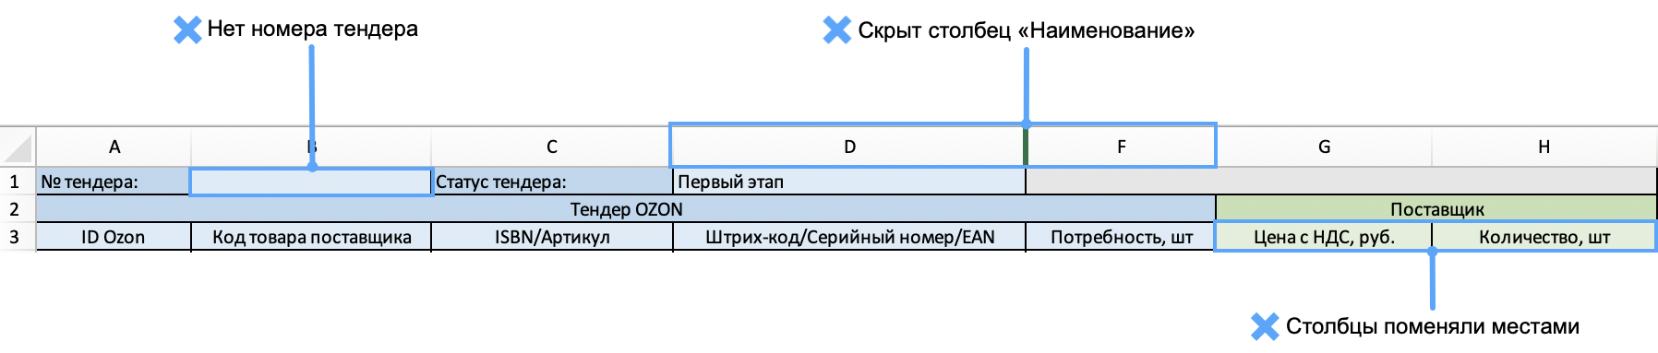

### **Требования к содержимому** [**#**](https://docs.ozon.ru/retail/tenders/stages/#%d1%82%d1%80%d0%b5%d0%b1%d0%be%d0%b2%d0%b0%d0%bd%d0%b8%d1%8f-%d0%ba-%d1%81%d0%be%d0%b4%d0%b5%d1%80%d0%b6%d0%b8%d0%bc%d0%be%d0%bc%d1%83)

* Не удаляйте и не меняйте ID Ozon.
* Не добавляйте свои товары.
* Не удаляйте товары. Если не планируете поставлять товар, в строке товара в столбце «Количество» укажите 0.
* Правильно заполняйте цену и количество товаров:
  + не меняйте формат ячеек,
  + не указывайте отрицательные значения,
  + в качестве разделителя используйте запятую.
* Если хотите поставить товар, в его строке в блоке «Поставщик» заполните значения в столбцах «Количество» и «Цена с НДС».

Правильно:

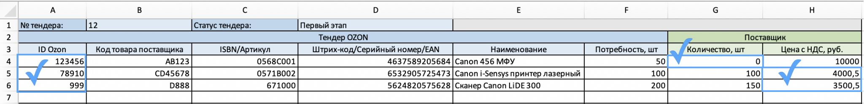

Неправильно:

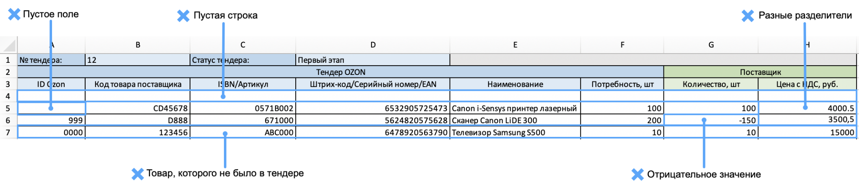

## **Этап 2. Измените ответ** [**#**](https://docs.ozon.ru/retail/tenders/stages/#%d1%8d%d1%82%d0%b0%d0%bf-2-%d0%b8%d0%b7%d0%bc%d0%b5%d0%bd%d0%b8%d1%82%d0%b5-%d0%be%d1%82%d0%b2%d0%b5%d1%82)

Чтобы посмотреть рекомендуемую цену товара и изменить ответ:

1. Перейдите в раздел [**Тендеры → Активные**](https://retail.ozon.ru/tenders/).
2. Скачайте документ с рекомендуемой ценой: в строке тендера со статусом «Второй этап» в столбце «Состав» нажмите  .
3. При желании измените состав документа: уменьшите цену или скорректируйте количество товара.
4. Загрузите на портал исправленный документ или документ без изменений: в строке тендера в столбце «Ответ» нажмите  → **Выбрать файл**. Выберите файл и нажмите **Отправить**.

## **Итоги тендера** [**#**](https://docs.ozon.ru/retail/tenders/stages/#%d0%b8%d1%82%d0%be%d0%b3%d0%b8-%d1%82%d0%b5%d0%bd%d0%b4%d0%b5%d1%80%d0%b0)

По итогам тендера товары, которые не попали в автоматическую закупку, попадают на ручную модерацию к менеджеру Ozon.

Если вы выиграете, менеджер оповестит вас, а статус тендера сменится на «Выигран». Количество выигранных артикулов и штук товара отображается в разделе [**Тендеры → Активные**](https://retail.ozon.ru/tenders/) в столбцах «Количество SKU» и «Количество штук».